FERDINAND MAGELLAN Biography
Mientras estaba al servicio de España, el explorador portugués Ferdinand Magellan dirigió el primer viaje europeo de descubrimiento para dar la vuelta al mundo. Su viaje proporcionó pruebas claras de que la Tierra es redonda.
Vida temprana y viajes
Ferdinand Magellan nació en Portugal. Sus padres eran muy ricos. El joven Magallanes se encontró al servicio del Rey y la Reina. Tenía doce años cuando comenzó a servir a la reina de Portugal como una página, un puesto de trabajo para niños. Se alentó a Magellan a aprender temas que lo ayudarían mucho más tarde, como la cartografía (cartografía) y la astronomía.
Luchando por Portugal
Magallanes se unió a la armada portuguesa. Se fue al este de África y luego estuvo en una batalla en la que los portugueses destruyeron la flota egipcia. Magallanes fue herido en una batalla en el norte de África. Pero todos sus servicios a Portugal le trajeron poco favor del rey portugués, por lo que fue a España para ofrecer sus servicios al Rey y a la Reina.
Explorando por España
España y Portugal eran grandes potencias en este momento. Estaban en una gran competencia por los derechos de reclamar y colonizar las regiones recién "descubiertas".
En 1494, el Tratado de Tordesillas dividió el mundo de los "descubrimientos" entre las dos potencias, dividiendo el mundo por la mitad. Portugal adquirió todo de Brasil hacia el este, mientras que el hemisferio español de descubrimiento y conquista corrió hacia el oeste desde Brasil. Los españoles aún no habían explorado partes de esta área, y asumieron que algunas de las Islas de las Especias, una fuente de grandes especias, podrían encontrarse dentro de su mitad del globo. El plan de Magallanes era poner a prueba esa idea. Decidió que la mejor manera de llegar a estas islas era navegar en dirección oeste.
Otros exploradores habían allanado el camino para Magallanes al cometer errores y descubrimientos clave.
Cristóbal Colón había subestimado gravemente la distancia entre Europa y el Este, navegando hacia el oeste desde la costa europea y "descubriendo" América del Norte y las islas del Caribe (Indias Occidentales).
Vasco Balboa (1475-1517) reveló la existencia del Océano Pacífico, que había reclamado para España. Los exploradores buscaban ansiosamente un pasaje de agua para llegar al Este rico en especias. Magallanes también buscó ese pasaje

El gran viaje de Magallanes
El rey Carlos de España aprobó la propuesta de Magallanes. En septiembre de 1519, Magallanes dirigió una flota de cinco barcos al Atlántico. Desafortunadamente, los barcos no eran realmente buenos para navegar largas distancias, y la tripulación no era leal a Magallanes. La flota navegó por la costa sudamericana. Durante este tiempo, algunos miembros de la tripulación intentaron hacerse cargo de los barcos, pero no tuvieron éxito. . Después, sin embargo, un barco naufragó y su tripulación tuvo que ser llevada a bordo de los otros barcos.
Cruzando el pacifico
La flota navegó hacia el sur y entró en lo que ahora se llama el Estrecho de Magallanes. La flota procedió con cuidado, tardando más de un mes en atravesar el estrecho. Durante este tiempo, otro barco desertó, por lo que solo tres de los cinco barcos originales ingresaron al Pacífico.
Tomó 3 meses cruzar el Pacífico con grandes dificultades, llegando a la isla de Guam. La tripulación se quedó sin comida durante el viaje y muchos estaban enfermos.
Los filpinos
Magallanes luego se dirigió a Filipinas, donde, en un esfuerzo por hacerse amigo de un gobernante local, se involucró en una guerra local y murió en la batalla en abril de 1521. La tripulación restante se vio obligada a regresar en un barco. Finalmente llegaron a España en septiembre de 1522.
¿Qué logró el viaje de Magallanes?
El proyecto de Magallanes trajo poco dinero a España. Sin embargo, a pesar de casi destruirse en el proceso, la flota de Magallanes reveló por primera vez el tamaño completo del globo. Como esfuerzo científico, resultó ser la mayor de todas las "conquistas" emprendidas por los aventureros en el extranjero.

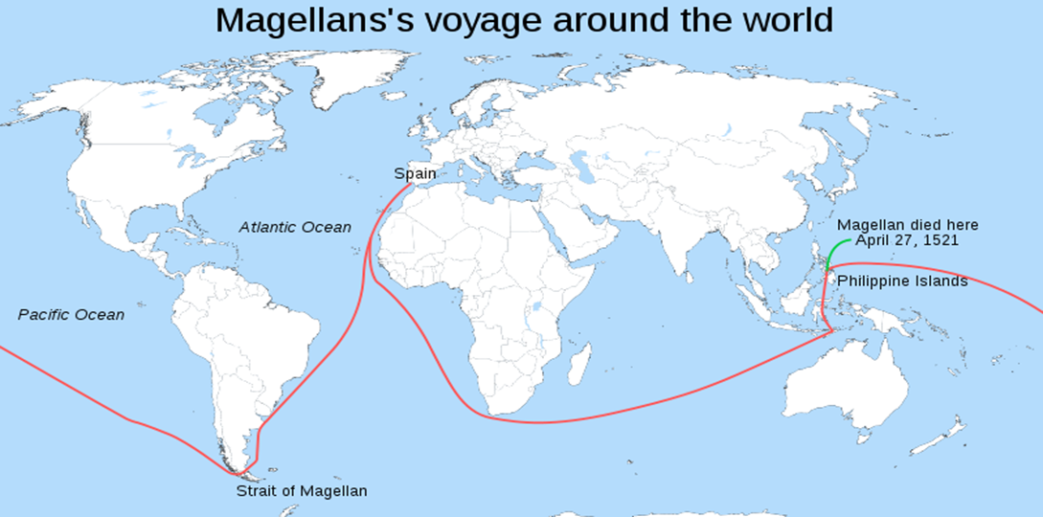
FERDINAND MAGELLAN biografía
1. ¿De qué país era Magallanes?
2. ¿Qué materias estudió que le ay udarían más tarde con su navegación?
3. ¿Qué tipo de experiencia militar tuvo?
4. ¿Por qué navegó Magellan a España?
5. ¿De qué manera otros exploradores allanaron el camino para Magallanes?
6. ¿Cuántos barcos tomó en su viaje?

7. ¿Qué problemas tuvo en su viaje cuando llegó a Brasil?
8. ¿Qué dificultades sufrió al cruzar este océano?
9. ¿Qué le pasó a Magallanes en las Islas Filipinas?

